

操作系统实验报告

姓 名： | 卫云泽
学 院： | 计算机科学与技术学院
专 业： | 计算机科学与技术（ACM）
班 级： | ACM1901
学 号： | U201914965
指导教师： | 张杰

年 月 日
目 录
1 实验一 1
1.1 实验目的 1
1.2 实验内容 1
1.3 实验过程 1
1.4 实验心得 1
附录 实验代码 1
2 实验二 2
2.1 实验目的 2
2.2 实验内容 2
2.3 实验过程 2
2.4 实验心得 2
附录 实验代码 2

实验三

实验目的
1、掌握Linux下共享内存的概念与使用方法；
2、掌握环形缓冲的结构与使用方法；
3、掌握Linux下进程同步与通信的主要机制。

实验内容
利用多个共享内存（有限空间）构成的环形缓冲，将源文件复制到目标文件，实现两个进程的誊抄。

实验过程

1.3.1 程序设计
- 环形共享缓冲区设计
本次实验的关键数据结构是环形共享缓冲区。设单个缓冲区大小用BLOCK_SIZE表示，缓冲区数目用BLOCK_NUM表示，则环形共享缓冲区的总大小为BLOCK_SIZE×BLOCK_NUM。环形共享缓冲区可使用模运算下的计数器实现缓冲区环形使用，同时结合P、V操作实现缓冲区的读写同步问题，即保证写入程序不会覆盖读取程序尚未读取的数据块。
本实验的一个关键细节是对文件拷贝结束的判断。由于拷贝操作以BLOCK_SIZE大小的数据块为单位进行拷贝，但文件的最后一块通常小于BLOCK_SIZE，故可根据实际读取并存入缓冲区的有效数据大小判断是否到达文件结尾。缓冲区中的一个缓冲块结构示意图如图1-1所示。
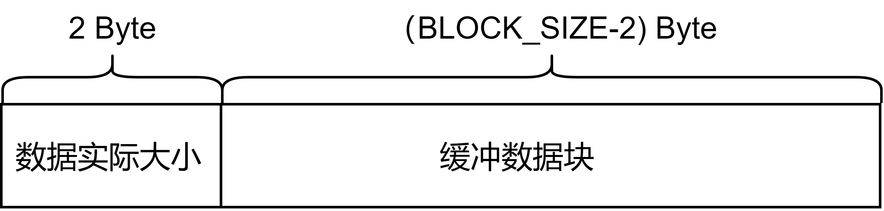
图1-1 缓冲块结构示意图
在每个缓冲区首部的2个字节存储了该块存放的实际大小（由于2个字节的short类型）作为该块的属性，其后剩余部分存放缓冲数据。发送方根据读取的数据填写缓冲块的大小属性和数据块内容，接收方将该块大小属性和默认数据大小(BLOCK_SIZE-2)进行比较，即可判断是否读到文件结尾。
- 主函数设计
誊抄程序的主函数设计如下：誊抄的源文件和目的文件以参数形式给出，因此主函数首先判断参数个数是否符合要求，若符合要求则根据参数内容设置源文件路径名和目的文件路径名；根据共享缓冲区设计大小BLOCK_SIZE×BLOCK_NUM创建共享内存，并绑定到进程中的特定地址空间中，然后对共享内存空间进行初始化；创建誊抄程序所需的两个信号量FULL和EMPTY，赋予合适的初值：FULL初始值设置为0，EMPTY初始值设置为BLOCK_NUM。在完成了共享内存和信号量的创建与初始化后，创建子进程读取缓冲区内容，父进程执行写入缓冲区的操作，父进程等待子进程执行完毕后退出（阻塞过程在父进程写入函数中实现）。主函数设计流程图如图1-2所示。
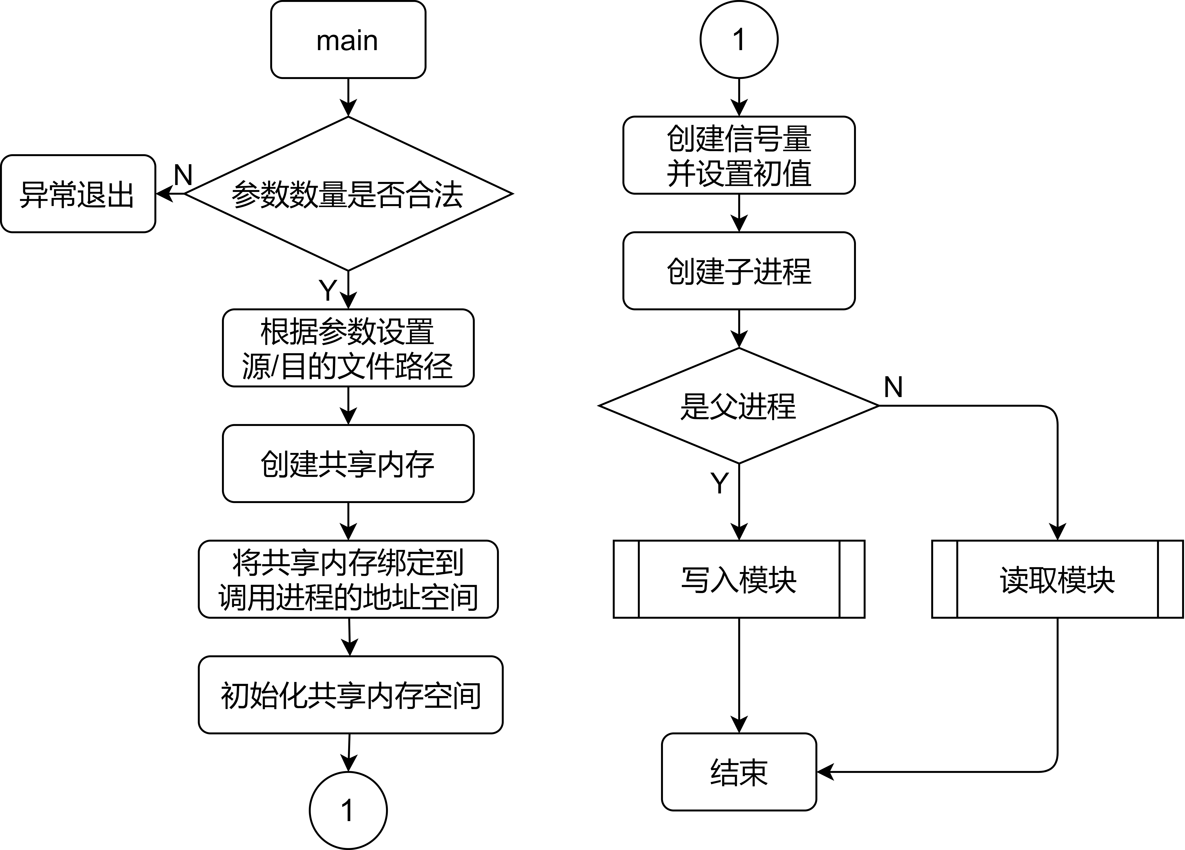
图1-2 主函数设计流程图
- 写入函数设计
本实验中的写入函数（writer）是将待拷贝文件写入缓冲区的函数，函数设计的重点是使用P、V操作实现缓冲区的读写同步，以及在缓冲区中记录数据属性等内容，写入函数设计流程图如图1-3所示。
写入函数首先使用对信号量EMPTY的一次P操作判断缓冲区是否存在空闲空间，若存在则读取文件，并使用对信号量FULL的一次V操作表明缓冲区中增加了一块已填入新数据的缓冲块。若文件读取到结尾（即读入大小小于预设大小），则跳出读取循环，等待读取函数reader从缓冲区读取数据完毕，结束进程。
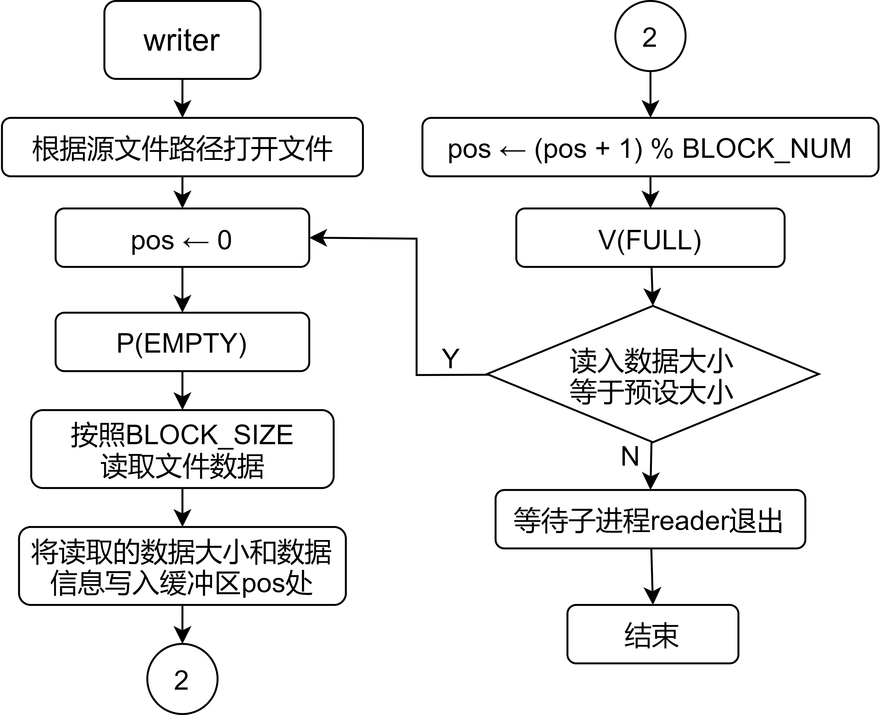
图1-3 写入函数（writer）的设计流程图
- 读取函数设计
读取函数reader和写入函数writer的逻辑类似，首先打开目标文件，使用P、V操作实现缓冲区读写的同步，根据缓冲区中数据大小属性和数据预设大小比较判断是否达到文件结尾，若数据实际大小小于预设大小，则表明到达数据结尾，跳出接收循环程序段，结束读取过程。读取函数设计流程与写入函数类似，且较为简单，故不再以流程图形式展现。

1.3.2 实验步骤
- 主函数实现
判断参数合法性并设置源、目的文件路径名
主函数的传入参数应该为3个：程序名、源文件路径名和目的文件路径名，因此argc不等于3的情况均为违法参数数目。若参数合法，使用字符串拷贝函数strcpy将源、目的文件路径名拷贝至对应全局变量中，如下所示。
- if(argc != 3){
- printf("Arguments error!\n");
- return -1;
- }
- strcpy(srcpath, argv[1]);
- strcpy(dstpath, argv[2]);
申请共享内存
使用shmget创建共享内存。由于本实验只需要实现父子进程对共享内存的访问，故其参数key_t可设置为IPC_PRIVATE；参数size设置为设计的共享缓冲区总大小BLOCK_SIZE×BLOCK_NUM（见1.3.1节）；由于是对共享内存的创建操作，参数shmflg设置为IPC_CREAT|0666。shmget会返回一个整数表示共享内存id即shmid，使用shmat将shmid对应的共享内存绑定到全局指针变量S上，之后使用memset对S指向的共享内存区域初始化清零，代码实现如下。
- shmid = shmget(IPC_PRIVATE, BLOCK_NUM * BLOCK_SIZE, IPC_CREAT | 0666));
- unsigned char *S = (char *)shmat(shmid, NULL, SHM_R | SHM_W);
- memset(S, 0, BLOCK_NUM * BLOCK_SIZE);
创建信号量
使用实验包提供的create_Sem创建信号量，该函数中实际调用semget获取创建的信号量组的id（即semid），参数size表示需要创建的信号量数目，之后对信号量的操作需要semid和对应数组下标共同表示某一具体的信号量。本实验中定义了宏FULL为0、EMPTY为1，即为大小为2的信号量组中的两个信号量的数组下标。信号量创建完毕后，使用set_N对两个信号量赋予初值。set_N实际调用了semctl，需要指定semid、对应下标、执行动作的命令（赋初值操作为SETVAL）和semun联合类型的semopts，其中val设置为需要设定的初始值。实验中需要将信号量FULL设置初值为0，信号量EMPTY设置为BLOCK_NUM，即所有缓冲区块初始化均为空，代码实现如下。
- if((semid = create_Sem(IPC_PRIVATE, 2)) < 0){ return -1; };
- set_N(semid, FULL, 0);
- set_N(semid, EMPTY, BLOCK_NUM);
创建子进程
使用fork创建子进程，其返回值在父进程中为子进程的进程id，在子进程中为0。根据实验设计思路，子进程需要执行读取操作，即若fork返回值为0，则进入reader函数分支；父进程需要执行写入操作，即若fork返回值大于0，则进入writer函数分支，实现代码如下。
- p1 = fork();
- if(p1 < 0){
- printf("Fork error!\n");
- return -1;
- }
- if(p1 == 0) reader(S);
- else writer(S);
- 写入函数实现
写入函数writer的主体部分是一个while循环，每次进入循环首先对信号量EMPTY执行P操作，即缓冲区中存在空闲区方可执行一次读取文件写入缓冲区的操作。文件的读取使用fread，即对二进制文件按块读取，读取信息的存放位置为缓冲区对应块的数据起始地址，为S + pos * BLOCK_SIZE + 2，S是缓冲区起始地址，pos是当前的写入块号，S + pos * BLOCK_SIZE即为当前缓冲区块首地址。由于缓冲区块前两个字节用于存放实际写入数据大小属性，故预留2个字节，因此读入的数据块大小实际为BLOCK_SIZE – 2。fread的返回值是实际读入的数据大小blocksize，将该数据转换为unsigned short类型存入当前缓冲区前2字节处。读写完毕后，对当前位置pos执行模BLOCK_NUM意义下的加一操作，即将当前待写缓冲区下标移动到下一位置，操作完毕后即可对信号量FULL执行一次V操作，表示缓冲区中增加了一块待读取数据。在一轮循环结束之前需要判断本次读取的数据是否到达文件结尾，即本次读入数据大小blocksize是否等于预设大小，若不等说明读取到文件结尾，跳出循环，等待子进程从缓冲区读取完毕后结束进程。写入函数的循环部分代码如下。
- while(1){
- P(semid, EMPTY);
- unsigned short blocksize = fread(S + pos * BLOCK_SIZE + 2, sizeof(char), BLOCK_SIZE - 2, src);
- *(unsigned short *)(S + pos * BLOCK_SIZE) = blocksize;
- pos = (pos + 1) % BLOCK_NUM;
- V(semid, FULL);
- if(blocksize != BLOCK_SIZE - 2) break;
- }
- 读取函数实现
读取函数的主体部分同样是一个while循环。每一轮循环首先对信号量FULL执行一次P操作，即存在满缓冲区方可读取数据，之后根据缓冲区数据格式去除实际数据大小，根据实际数据大小使用fwrite函数将缓冲区中的数据写入目的文件，读写完毕后，对当前位置pos执行模BLOCK_NUM意义下的加一操作，之后使用与写入函数相同的方式判断是否到达文件结尾，若到达则跳出循环，关闭文件，结束进程。读取函数实现代码与写入函数相仿，故不再单独展示。

1.3.2 调试分析
- 程序错误的分析与处理
错误现象：
程序编写完毕之初遇到了输出与输入不一致的情况，如图1-4所示。
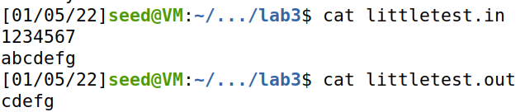
图1-4 错误输出展示
增加程序打印信息，将每一步的writer和reader的读写缓冲区位置和读写字符数据进行打印，发现writer会持续写入，无法实现writer和reader的同步，如图1-5，writer在pos为0处的缓冲区进行了两轮写入，但reader尚未读取该数据。
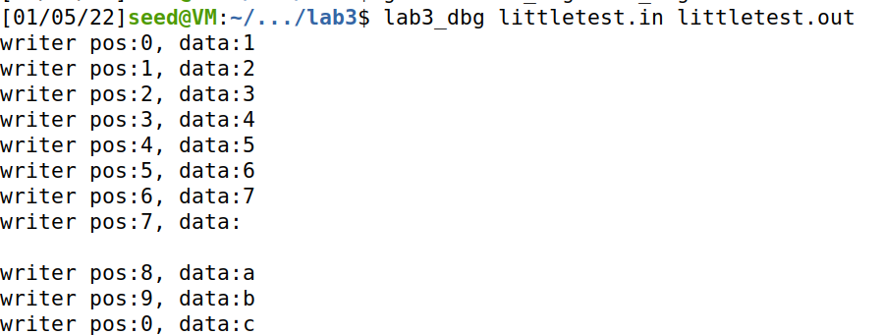
图1-5 程序执行的错误过程
错误分析与解决策略：
该错误是对FULL和EMPTY的P、V操作失效导致的，重新审查信号量的建立与初始化部分代码，发现信号量创建语句误写为：
- if(semid = create_Sem(IPC_PRIVATE, 2) < 0){ return -1; };
由于运算符“<”的优先级高于“=”，故semid实际赋值为0，引起后续对信号量的操作失效。增加括号即可解决错误，如下：
- if((semid = create_Sem(IPC_PRIVATE, 2)) < 0){ return -1; };
- 小规模样例测试
程序功能初步确认无误后，使用纯字符小文件对进行测试。为方便测试，将BLOCK_SIZE设置为3，即每次仅传输1个字节内容（每缓冲区前2字节放置size属性），便于验证程序过程正确性；BLOCK_NUM设置为10，便于验证循环缓冲区正确性。使用纯字符小文件进行测试，程序运行中间过程符合进程同步的逻辑，程序运行的输出结果文件（与源文件比较）如图1-6所示，其中littletest.in是源文件，littletest.out是输出文件。
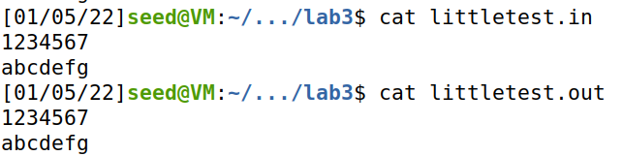
图1-6 小规模样例测试结果
测试结果可初步验证程序的功能正确性。
- 大规模样例测试
使用小规模字符文件测试初步验证了程序功能的正确性。大规模样例选取20MB左右的二进制文件进行测试，测试目标包括输出文件和输入文件的MD5校验码比对、拷贝执行速度等。大规模样例选取了一个20MB左右的pptx格式二进制文件，如图1-7所示。
图1-7 大规模测试样例展示
测试中，BLOCK_SIZE设置为4096，BLOCK_NUM设置为100，同时使用程序内部计时和系统计时，程序运行展示如图1-8所示。
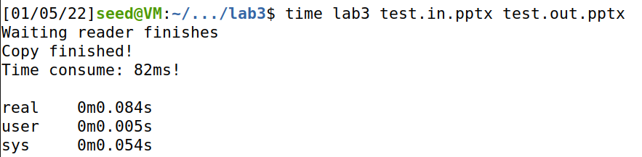
图1-8 基于大规模测试样例的程序运行结果
使用md5sum对源、目的文件的MD5校验码进行比对，结果如图1-9所示。
图1-9 源、目的文件的MD5校验结果
使用本实验实现的拷贝程序，拷贝一份20MB左右的二进制文件约需82ms，由MD5校验可知，程序在大规模测试样例的测试中功能正常。

实验心得
在本次实验中，我学会了子进程的创建、信号量的创建/初始化及P、V操作的使用，学会了创建共享内存并基于共享内存设计环形缓冲区，实现两个进程对文件的正确誊抄。
在实验过程中，我增加了对文件属性概念的理解。在考虑如何判断文件到达结尾时，我曾想过多种解决方法，如设置结束标志等，但由于fread和fwrite函数需要指明读写的大小，若到达文件末尾，读写大小未必和预设大小相等，故单独的结束标志也不足以保证输出文件和输入文件的完全一致。借鉴了文件系统中的文件属性的思想，我为缓冲区中的每一个数据块都附加了实际大小属性，不仅可以通过该属性判断是否抵达文件结尾（只需判断实际大小是否小于预设大小即可），还可以正确设置最后一块的输出大小，避免输出多余数据，一举两得。
操作系统确实是一门实践性很强的课程。虽然课程的知识点繁杂，反映在书本上可能很难直接理解，但只要亲手完成相关的实验，认真思考其中的原理，便可以更加深入掌握相关的知识。如今各类操作系统发展迅猛，日新月异，我相信这门课程的学习会成为我今后学习其他操作系统的基础，根基牢固方可开出璀璨之花。

附录 实验代码
- #include <stdio.h>
- #include <stdlib.h>
- #include <unistd.h>
- #include <string.h>
- #include <sys/types.h>
- #include <sys/wait.h>
- #include <sys/ipc.h>
- #include <sys/sem.h>
- #include <sys/times.h>
- #include <sys/time.h>
- #include <semaphore.h>
- #include <sys/shm.h>
- #include <sys/ipc.h>
- #include "sem.h"
- #define FULL 0
- #define EMPTY 1
- #define BLOCK_SIZE 4096
- #define BLOCK_NUM 100
- char srcpath[50];
- char dstpath[50];
- pid_t p1;
- int semid, shmid;
- int pos = 0;

- /* parent is writer */
- int writer(char *S){
- FILE * src = fopen(srcpath, "rb");
- int time0 = get_time_ms();
- while(1){
- P(semid, EMPTY);
- unsigned short blocksize = fread(S + pos * BLOCK_SIZE + 2, sizeof(char), BLOCK_SIZE - 2, src);
- *(unsigned short *)(S + pos * BLOCK_SIZE) = blocksize; // the first two bytes of each block is blocksize
- pos = (pos + 1) % BLOCK_NUM; // rotating buf
- V(semid, FULL);
- if(blocksize != BLOCK_SIZE - 2) break;
- }
- printf("Waiting reader finishes\n");
- waitpid(p1, NULL, 0); //wait until reader finishes
- printf("Time consume: %dms!\n", get_time_ms() - time0);
- destroy_Sem(semid);
- return 0;
- }
- /* son is reader */
- int reader(char *S){
- FILE * dst = fopen(dstpath, "wb");
- while(1){
- P(semid, FULL);
- unsigned short blocksize = *(unsigned short *)(S + pos * BLOCK_SIZE);
- fwrite(S + pos * BLOCK_SIZE + 2, sizeof(char), blocksize, dst);
- pos = (pos + 1) % BLOCK_NUM; // rotating buf
- if(blocksize != BLOCK_SIZE - 2) break;
- V(semid, EMPTY);
- }
- fclose(dst);
- printf("Copy finished!\n");
- return 0;
- }

- int main(int argc, char* argv[]){
- if(argc != 3){
- printf("Arguments error!\n");
- return -1;
- }
- strcpy(srcpath, argv[1]);
- strcpy(dstpath, argv[2]);
- shmid = shmget(IPC_PRIVATE, BLOCK_NUM * BLOCK_SIZE, IPC_CREAT | 0666);
- unsigned char *S = (char *)shmat(shmid, NULL, SHM_R | SHM_W);
- memset(S, 0, BLOCK_NUM * BLOCK_SIZE);
- if((semid = create_Sem(IPC_PRIVATE, 2)) < 0){ return -1; }; //Create two semaphores
- set_N(semid, FULL, 0); //set init value
- set_N(semid, EMPTY, BLOCK_NUM);

- p1 = fork(); //son1
- if(p1 < 0){
- printf("Fork error!\n");
- return -1;
- }
- if(p1 == 0) reader(S);
- else writer(S);
- return 0;
- }

